«Утверждаю»
Директор МБОУ «СОШ с.Невежкино»
________Т.Г.Магомедалиев
План мероприятий к Году педагога и наставника
в 2023 году МБОУ «СОШ с. Невежкино»
Мероприятие | Участники | Сроки | Содержание | Ответственные
Всероссийская акция «Учитель большой страны», номинация «Наш замечательный классный» | Ученики 1-11 классов, классные руководители, родители | В течение года | Акция «Истории о классном руководителе». Проект дает возможность поблагодарить своих учителей. Номинировать классного руководителя могут ученики, родители, учителя-предметники | Заместитель директора по ВР, советник директора по воспитательной работе
Фотовыставка «Школьные истории» | Ученики 4-11 классов, учителя-предметники | В течение года | Возможные номинации «Учебные заведения России», «Памятники учителям», «Знаменитые педагоги», «Физика повсюду», Музыка повсюду», «математика повсюду». | Заместитель директора по ВР, советник директора по воспитательной работе, учитель ИЗО
Конкурс сочинений «Мой любимый учитель» | Ученики 4-11 классов | Март | Возможные номинации «Мой любимый учитель», «Моя первая учительница», «Самый лучший учитель» | Заместитель директора по ВР, классные руководители
Карьерная неделя «10 глупых вопросов учителю» | Ученики 7-11 классов | Март | Мероприятие в рамках профориентационной недели. Ученики заранее формулируют вопросы. Цель мероприятия – познакомить школьников с профессией от лица самого педагога | Заместитель директора по ВР, советник директора по воспитательной работе
Тематический классный час «Гагаринский урок» ко Дню космонавтики | Ученики 5-11 классов | 12 апреля | 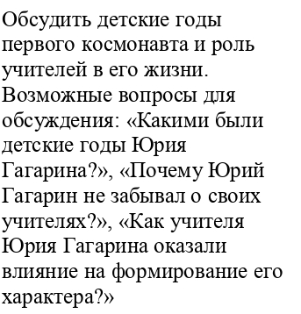 | Заместитель директора по ВР, советник директора по воспитательной работе, классные руководители
Онлайн-проект «Знаменитые педагоги прошлого» | Ученики 4-11 классов | апрель | Знакомство школьников с знаменитыми педагогами России прошлых веков. | Заместитель директора по ВР, советник директора по воспитательной работе, классные руководители
Проект «Учителя-герои Великой Отечественной войны» | Ученики 1-11 классов | Май | В центре внимания – истории учителей, завучей, директоров школ, воспитателей, которые прошли Великую Отечественную войну | Заместитель директора по ВР, советник директора по воспитательной работе, классные руководители, учителя истории
Церемония награждения «Признание» . номинации для учителей и классных руководителей. | Ученики 1-11 классов | Май | Задача мероприятия – учредить несколько номинаций для учителей в честь Года педагога и наставника | Заместитель директора по ВР, советник директора по воспитательной работе, руководители ШС
Конкурс сочинений «Если бы я был учителем» | Ученики 4-10 классов | Июнь | Задача конкурса привлечь внимание школьников к профессии «учитель» | Заместитель директора по ВР, советник директора по воспитательной работе, классные руководители, учителя литературы
Сетевая акция «Мудрость Януша Корчака. Вселенная педагога и человека» ( ГАУ ДПО СОИРО) | Учителя | Июнь | Проект дает возможность более подробно изучить жизнь и деятельность Януша Корчака. | Заместитель директора по ВР, директор
Конкурс буктрейлеров в рамках Недели детской книги | Ученики 1-10 классов | Июль | Возможные номинации «Книги о школе и учителях»,  «Книги – наши учителя» | Заместитель директора по ВР, советник директора по воспитательной работе, библиотекарь
Выставка рисунков «Весь этот мир творит учитель» | Ученики 1-11 классов | Август | Задача выставки привлечь внимание школьников к профессии «учитель» | Заместитель директора по ВР, советник директора по воспитательной работе, классные руководители
Фотовыставка «Мир школы глазами детей» | Ученики 1-11 классов | Август | Попросить детей принести фотографии с интересными, запоминающимися, смешными ситуациями в школе. Оформить выставкой и выбрать самые интересные фотографии. | Заместитель директора по ВР, советник директора по воспитательной работе, классные руководители
Конкурс оформление школы «Цитаты великих педагогов» | Ученики 7-11 классов | Сентябрь | 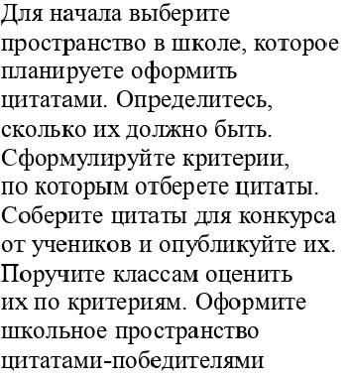 | Заместитель директора по ВР, советник директора по воспитательной работе, учителя истории, учителя литературы
Мастер-класс «Осенний букет учителю» | Ученики 1-11 классов | Сентябрь | Школьники старших классов и родители проводят мастер-классы в начальных классах и вместе создают букеты, которые дарят учителям. | Заместитель директора по ВР, советник директора по воспитательной работе, учитель технологии.
Выставка «Библио-ZOO» ко Дню защиты и животных и международному дню грамотности | Ученики 1-11 классов, учителя-предметники | Октябрь | 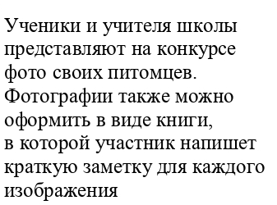 | Заместитель директора по ВР, ШС
Акция «Служба заботы об учителях» ко Дню учителя | Ученики 4-11 классов | 5 октября | 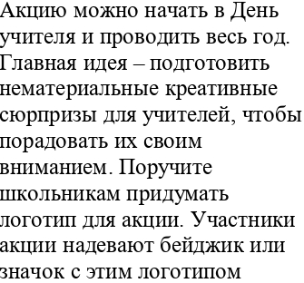 | Заместитель директора по ВР, советник директора по воспитательной работе, классные руководители
Интерактивная игра «Тайны школьных слов» ко Дню словаря и юбилея В.И. Даля | Ученики 3-6 классов | 22 ноября | Цель интерактивной игры: познакомить школьников с устаревшими словами на тему «Школа» | Заместитель директора по ВР, советник директора по воспитательной работе, учителя русского языка
III Всероссийская научно-практическая конференция для учащихся «Путь к возрождению» | Ученики 9-11 классов | Ноябрь | Привлечь внимание учащихся старших классов к таким предметам, как физика, химия, информатика, математика | Заместитель директора по ВР, классные руководители, директор
Проект «Вахта памяти. Битва за Москву, контрнаступление СССР в сражении под Москвой» | Ученики 3-11 классов | Декабрь | 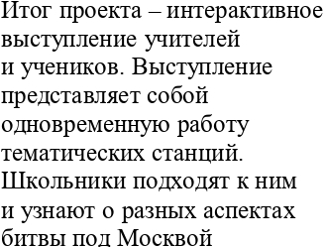 | Учитель истории, классные руководители

